**我们都是棒棒的！**

——棒棒中队成长记

新北区薛家中心小学 黄金萍

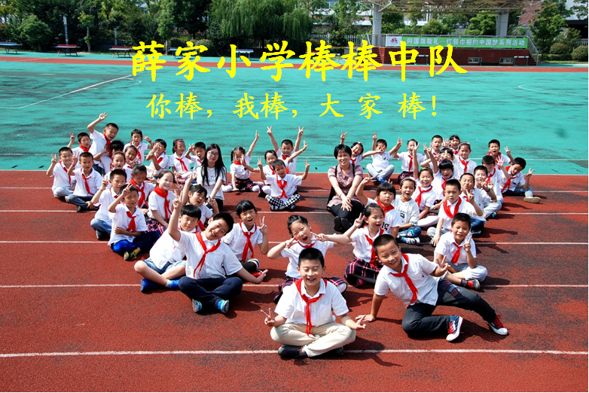

每天进步一点点，你棒，我棒，大家棒！

——棒棒中队

在常州市新北区薛家中心小学有个棒棒中队，这是一个团结友爱、积极向上的大家庭。在这个大家庭里，有49个可爱的少先队员，他们性格各异、爱好广泛，在这个大家庭里学习、生活，用自己的智慧和勤奋，书写着成长与进步的篇章。

**一、班级文化滋养人**

班级是学生在校生活的“家”，是学生实现成长和社会化的重要基地。“把班级还给学生，让班级成为学生的精神乐园。”先从班级布置开始，环境布置中积极创设“体现学生成长气息”的教室文化，在多年的探索中，班级初步形成了多元的评价制度。有综合评定学生的“笑脸墙”有展示学生个性特长的“棒棒大舞台”、“优秀作品栏”，有针对一周最佳值日生评价的“一周一评”，有当月的“棒棒之星”等等。这些评价方式促进了学生自我教育能力的提高。。

1、学生自己动手

由学生自己参与设计与布置；有每个学生的作品上墙展示；有激励学生个性发展的氛围；真实地体现学生成长的轨迹。主要是全体学生逐渐形成的共同追求，共同价值观念等群体意识及独特新颖、体现“自我”的鲜明的个体创造意识

2、学生自己讲解

教室的每一堵墙都会说话，更要让学生懂得所说之话的含义；既是隐性教育，又是能力培养契机。班级文化布置“渐入佳境”之时，把环境的变化作为教育的最佳资源，引导学生自主地进行介绍，让每个学生都能在“动”的过程中，学习交往，学习合作，学习做人……

3、学生自己评比

教室布置不仅体现了学生的成长，更体现出班级集体的整体面貌。每个学生都在用自己不同的努力形式逐步达到目标，形成具有独特个性的良好班风。

给孩子一个色彩的环境，其实是给孩子一个喜欢你、喜欢教室、喜欢学校、喜欢学习的良好开端。在这样的环境中，孩子们学习生活都毫无紧迫感，他们非常享受学习带来的乐趣。每次都能在外墙评比、黑板报评比中获奖

我带的11班，取名棒棒中队，这个名字的由来很有意思。源自班会课上班主任征集班名时候，李云杰说11像两个小棒棒，查昕钰说棒就是竖起大拇指，最后采用了查昕钰和妈妈一起设计的两个竖起的大拇指，最后再完善！

队标阐释:我们的班徽：绿色的是口号，中间是学校名和两个竖起的大拇指，下方为棒棒中队。

小队以红橙黄绿青蓝紫命名，寓意在这个大集体里过七彩的生活，每一位队员都放射自己的光芒，绽放个性，演绎灿烂，朝着七色的梦想奋进！

**班级口号:**每天进步一点点，你棒，我棒，大家棒！在最美的学校中，做最棒的自己！

**班级班歌:**我们都是棒棒的！（以《幸福拍手歌》的旋律为基本旋律

我们从小就能认真写字，我们从小就能爱上阅读，我们从小就能文明游戏呀，

看，大家都是棒棒的！

我们见到老师问声好，我们见到同学微微笑，我们见到垃圾弯弯腰呀，

看，大家都是棒棒的！

我们从小排队快静齐，我们从小作业好又快，我们从小吃饭静又净呀，

看，大家都是棒棒的！

我们从小就能好好学习，我们从小就能天天向上，我们每天进步一点点呀，

看，大家都是棒棒的！我们每天进步一点点呀，看，大家都是棒棒的！

**班级公约**： 懂得用嘴角微笑，学会用耳朵聆听，知道用小手帮忙，体会用心灵理解。

班级是对学生进行教育的阵地，只有营造一种积极向上、和谐的班级氛围，尊重学生的主体地位，才能充分调动学生的积极参与意识，培养学生的创新精神。让每个孩子在学校得到最佳发展。让每个孩子都品尝成功的快乐，是我们每位教师树立的全新理念，创造展示自己的天地，培养自主能力，使学生真正成为班级的主人，收获美丽的人生。

**二、岗位服务锻炼人**

通过班会课，学生明确了“红领巾小主人”活动的意义和要求，明白他们是班级的小主人，也是学校、社会的小主人，有了这些认识，“人人为我，我为人人”的服务精神和责任意识根植于每位队员的心中，他们愿为班级、学校、社会添砖加瓦，坚持在各种活动中做自己的小主人，互帮互助，共同进步。

**1.竞选上岗，小骨干引领**

开学初，学生开展“班委民主竞聘会”，通过自主申报、竞选演讲、民主评议投票，组建了一支全新的小棒棒干部队伍，引导他们做班级的火车头，学会带领各自的小队伍开展工作。每月定期召开由班长主持的班委会议，各位班委能及时反思自己工作的得失，并为组织管理好集体出谋划策，班主任提出指导性意见。

**2.明确职责，细化责任岗**

让学生懂得“岗位”的含义，了解“岗位”的重要性，然后让能力较强的孩子担任各种岗位，以强带弱。随着班级工作的开展和实际需要，先后设立了“餐厅小管家”“作业大管家”、“小小领读员”、“图书管理员”、“小小园丁”“课前小叮当”、“地板美容师”、“桌长””等一系列岗位，并实行一岗多人制，使每一个学生都能上岗，从而懂得自己是班级的主人，班级属于每一个学生，管理好班级，热爱班集体是每一个成员的义务和权利。在岗位实施过程中，还有机地增删岗位。为了增强学生的责任心，采用了评选最佳小岗位等方法激励学生积极的投入岗位。岗位的设置和轮换，促进了学生自信心、管理能力和协作精神的提高，也加强了他们的责任心，也加强了他们的交往能力和沟通能力，为促进学生的社会化打下素质基础。岗位的轮换，看到了它具体的育人价值，这是“新基础教育”理念在班级建设方面取得的新收获。

多渠道了解我们的孩子，是为了更好地了解孩子的需求，走进孩子的生活，让活动回归孩子的生活，引领孩子的成长

**3.定期轮岗，用好班币，评好善真星**

小主人岗采取定期轮换制度，一月一换，通过定岗、竞岗、上岗、评岗、轮岗，全面激活小主人岗。班级设置了小主人监督岗，监督评价小主人服务。学期结束前小主人监督岗根据每一轮学生的表现给以评定，在班会会议上总结评出善真之星获得者。本活动自开展以来，学生们的自主管理能力在不断提高，整个活动由学生自主设计、组织、评价，充分体现了学生们的心声和意愿。

**三、精彩活动发展人**

**（一）棒棒小主人——垃圾分类，红领巾在行动**

队员们带着小主人意识，将自主管理、志愿服务带到了社区乃至更广阔的天地。《垃圾分类，红领巾在行动》整个活动贯穿一学年多。分为1、垃圾分类我宣传；2、垃圾分类我坚持；3、学用结合来义卖；4、走出校园开眼界，5、成立社团显身手。向大家阐述了垃圾分类的绿色理念，带领同学们展开环保实践之旅，使其具有活动性、生活性、实践性等特点。

**1、 垃圾分类我宣传**

老师利用二年级语文书下册练习5中的废旧电池如何处理父子俩的对话，指导学生添加标点。课后，老师又让同学们在自己居住的小区内找到“有害垃圾”垃圾箱，并制作《垃圾分类》手抄报，同时要在自己做的《垃圾分类》手抄报 上找10位社区居民签字。

**2、垃圾分类我坚持**

通过同学们在自己居住的小区内寻找“有害垃圾”垃圾箱实践活动。我们发现部分小区没有“有害垃圾”垃圾箱。我代表班级及整个小队给镇书记写信。2016年6月15日城管来到了我们班级，给我们带来了镇书记的回信，信中对我们进行了充分的赞扬，并委任薛家城管办尽快完善小区内的“有害垃圾”垃圾箱配备事宜。现在，各个社区都有了专门的垃圾回收处，并配有小喇叭循环宣传垃圾分类知识。

2017年3月20日下午3点，薛家城管再次来到我们班级。给我们带来了有关垃圾分类的知识，让我们从小树立正确的垃圾分类观念。还给我们分发了四种不同颜色的垃圾袋。开展本次为期三十天的“垃圾分一分 薛家美十分”活动，通过自己在家里做好垃圾分类工作，以小带大，以一带三，然后叫爸爸妈妈拍照发到朋友圈，坚持30天，带着家人带着朋友一起养成垃圾分类的好习惯。

**3、学用结合来义卖**

2017年3月4日，薛家中心小学为三年级学生举办了以“小小雷锋在行动”为主题的爱心义卖活动，为薛家敬老院的爷爷奶奶们献上一片爱心。

最吸引小朋友眼球的是新颖的“垃圾分类小游戏”。这个游戏规则是：一元钱买5个纸飞机，飞机上写着各种垃圾的名字，同学们需要将这些纸飞机投入到相应的垃圾桶里进行分类。投中一个正确的垃圾桶可以获得一颗美味的糖果作为奖励。投中两个正确的垃圾桶可以获得一个精美的环保袋作为奖励。投错相应的垃圾桶没有奖励。通过这个游戏，同学们很快学到了垃圾应该如何分类的知识，大家都玩的非常开心。有些同学还说：“我回去也要教爸爸妈妈怎样将垃圾进行分类。”所得爱心善款将用于敬老院慰问专用。

**4、走出校园开眼界**

班主任组织带领我们走进了光大国际常州垃圾焚烧发电厂。随着常州市的垃圾产量每年以7%~8%的速度增长，目前最好的生活垃圾处理方式为填埋和焚烧。由于采用的是最先进的科技技术，垃圾焚烧后排放到大气中的气体是和常规空气接近的，大家不用担心固态的污染通过焚烧会转换为气态污染。

**5、成立社团显身手**

三年级的时候环保部部长带领环保部的队员们准备了书上的《古今贤文环保篇》，我们台上读上句，同学们台下说下句。还介绍了“垃圾分类的知识”，最后有请拿到垃圾纸的同学上台，试着分类投放垃圾。

四年级的时候，我们成立了快板小队，分别在奥园和本部校区的升旗仪式上宣传《垃圾分类好处多》，再在校门口和城管叔叔一起发放“垃圾分类宣传单”希望大家在今后的日子里能自己坚持分类投放垃圾，并且能带动父母和周围的人一起，保护环境，人人有责！

**（二）、棒棒小主人——爱洒社会，争做小小志愿者**

**1、寻找最美“消防安全员”（播放获奖视频）**

**缘起**

八月的末尾，正值开学之际，我们棒棒中队迎来了一位新同学，但不幸的是，就在开学前1天，她家里发生了一起火灾，损失惨重。得知这件事后，辅导员老师立刻组织大家开了堂班会课：了解消防知识，感受到身边的消防安全；让暑假参加《奔跑吧！安全小卫士》的假日小队的队员们说说收获和体会。最后为教育引导少年儿童学习理解习近平总书记系列重要讲话精神，激发爱军、拥军、学军的感情，进一步增强国防意识，策划了寻找“最美的消防安全员”的“红领巾寻访强军梦”的活动。

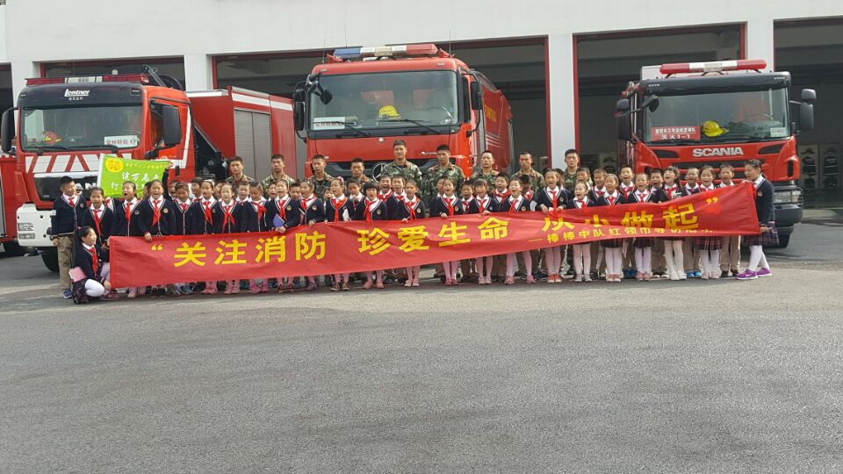

**开展一次“寻访强军梦”活动**

**1、走出校园开眼界**

“119”世界消防日前，薛家中心小学棒棒中队到常州市消防特勤一中队，感受消防文化，受到了消防官兵的热烈欢迎，增强少先队员的消防安全防范意识，使家长老师和队员们多了解消防知识。

首先，消防员叔叔向小朋友们介绍了消防车辆和一些消防器材，还向孩子们展示了消防衣的穿着，并向队员们讲解在车祸及一些救助现场，应该准备的各种装备。在队员们的欢呼和惊叹声中，进行了“高举喷射”的消防演练活动。队员们都十分的开心和激动，不仅观看到了真正的消防车，消防工具，还认识了英勇无畏的消防员叔叔。

接着队员们观看了消防官兵飞檐走壁、攀登云梯等技能表演，高超的技艺让队员们惊叹不已，情不自禁的鼓起了掌，大声称赞消防员叔叔真厉害，真勇敢！

**2、部队生活我采访**

活动期间，红领巾小记者们再一次走近消防叔叔们，针对队员们的提问，消防战士还介绍了消防故事、谈起了消防官兵的生活，让队员们进一步地了解了消防战士训练的情况，了解了消防战士苦练本领、立志报国的志向；小记者们也采访了参与活动的队员们，队员们畅谈了自己的活动感受，立志学习消防官兵精神，为实现中华民族伟大复兴的中国梦时刻准备着。作为少先队员，我们要时刻准备着、要有使命感和正义感、要懂得传播正能量。

**3、爱军爱国我献歌**

最后，少先队员们为消防官兵献歌，表达了对消防战士崇高的敬意！

本次 “红领巾寻访强军梦”主题实践活动，通过参观、听讲解、观看消防官兵演练等，使师生们更直观、真实地了解体验了消防官兵的军旅生活，提高了孩子们对军队在保家卫国、抢险救灾中作用的认识，也提高了孩子们安全意识和自我保护能力，同时消防官兵们勇敢、守纪的品质也将激励着他们健康成长。

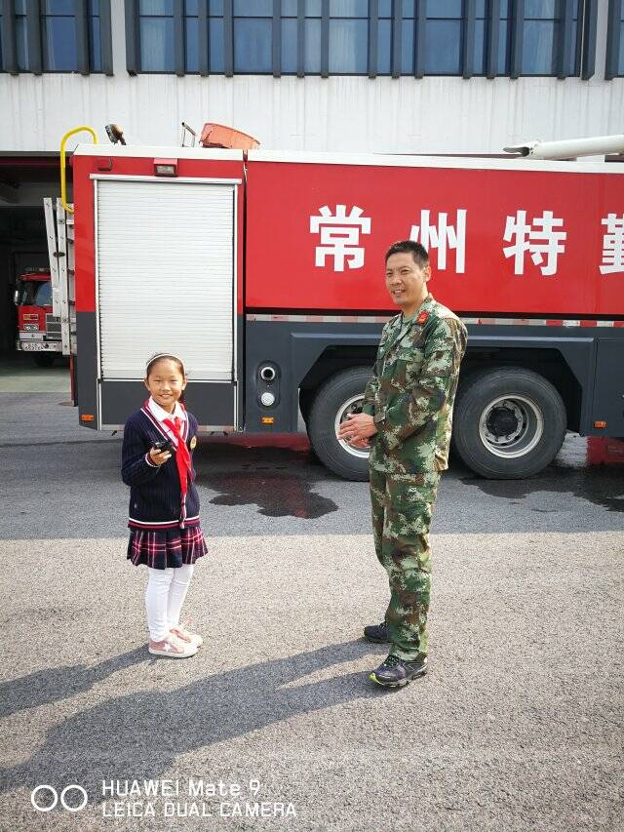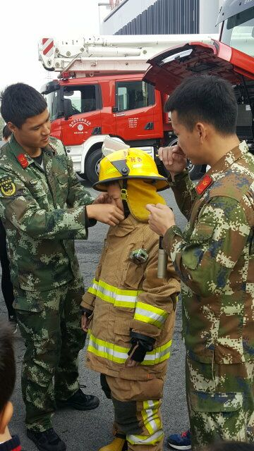

**“关注消防，从小做起”形成系列的活动**

本次走进部队参观寻访的活动虽然暂告一个段落，但棒棒中队队员们寻访“强军梦”的脚步不会停止，与综合实践活动课程相整合，各个小队行动起来，积极宣传消防知识,增强消防意识。 队员们深刻感受到，作为“红领巾消防小分队”的我们，肩上的担子是多么沉重！

**1、消防知识我宣传**

队员们来到了周边的社区，用消防安全快板来倡议薛家人民人人争当最美“消防安全员”。

**2、最美消防我来找**

美在学校，我们发现了门卫伯伯每天都要巡视一圈各个教室，看看有没有没关好门窗的教室，半夜还要巡视一遍，有没有安全隐患。清洁工阿姨，每天把楼层打扫的干干净净，厕所里铺上了防滑垫，门口竖着“小心滑倒”。学校的角角落落都体现着消防意识，给安全灯一个防护罩，给消防栓穿上有宣传画的外衣……美在家，我们的爸爸妈妈也为我们讲解了家里的煤气阀门。其实，最美消防安全员就在我们身边。

**3、学用结合来义卖**

队员们还来到开心农场，把自己亲手栽种的大蒜剪下来，再用皮筋捆好，然后孩子们写下爱心标语，最后放学时候在校门口爱心义卖。

队员们相互配合，有的卖大蒜，有的收钱，有的做消防安全小调查，有的表演快板,宣传消防知识……在大家的共同协作下，队员们既宣传了消防知识，又收获了满满的爱心。滴水成渊，聚沙成塔，义卖箱的大蒜一件件地在减少，而爱心款却一点点地在增多。金钱有价，爱心无价，所有爱心款都将买来苹果送给消防员，祝他们平平安安，向“红领巾寻访强军梦”又迈出了一步！

**活动反思**

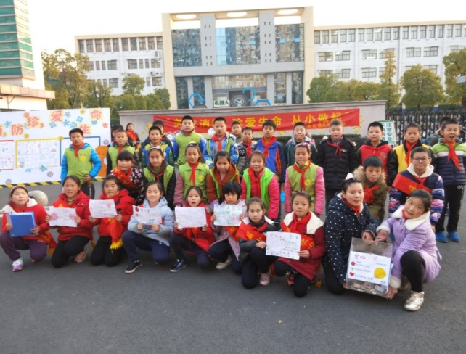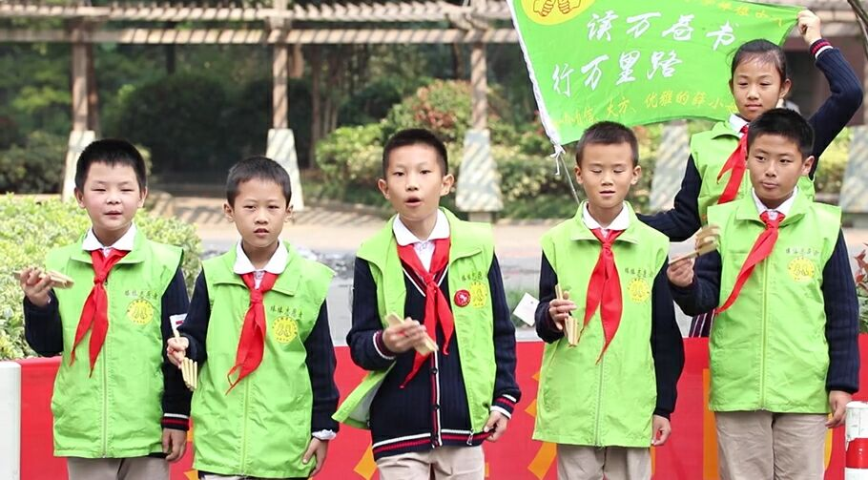

一个寻访活动，走出课堂，走向社会，开展社会观察实践体验活动，为队员们体验多彩生活提供了最佳路径，为队员们的自身发展提供了广阔的空间，让队员们的综合素养在活动中得到发展，让队员们用自己的视角感受到消防的重要性，让我们小手拉大手，用小行动牵动学校、家庭的安全意识，让“平安家园”的理念入脑、入心、入行，人人都争当最美消防安全员，珍爱生命，让生命之花绽放出绚丽的色彩，让美丽的家园永葆美丽的容颜!

依托寻访特勤一中队活动开展的“关注消防，从小做起”系列活动，给辅导员们带来了两点启发：

**1、拓展渠道，强化资源整合，激发组织活力。**

这一系列活动能够整合好学校、家庭、社会的三方面力量，充分调动各方资源，活动参与度高，整合特勤一中队教育资源，挖掘利用特勤一中队的有力资源，组织队员走进军营，邀请部队官兵担任校外辅导员并开展活动，让爱党教育生动、具体，增加了实效。使之成为引导队员体验“强军梦”“强国梦”的有效载体、“从小学习立志”的生动实践，让少先队活动演绎出了不一样的精彩，更激发了队员爱党拥军的情感，提升社会主义核心价值观教育实效性的。10岁的孩子发育成长状态以及校园角色感的变化使他们特别适合于承担“小手牵大手”由自己开始带动父母影响周围一群人，既是对他们能力的提升，也使他们学会关注周围，体验从被照顾者到小大人的角色转变，符合其情感细腻和丰富的特点。

**2、尊重实践体验，释放潜能，促进自主发展。**通过带领队员们走进军营，与消防官兵们零距离接触；通过亲手种大蒜，收大蒜，义卖大蒜，把义卖大蒜的爱心款给消防官兵买平安果，亲自实践、感受，坚定了他们拥军学军、爱党爱国的信念。

孩子最大的需求就是快乐！让每一个孩子得到认可和肯定就能够使他们获得一份快乐，也赢得一份尊重。让孩子真正参与到自己的活动中，为之出谋划策，尽心尽力，既能够让他们自己的活动自己做主，又锻炼了他们各种能力，还让他们获得了一份难得的体验和快乐，这份情感将会深深地留在每个孩子的心底。

**结语：**

在人类生命发展中，10岁成长礼是生命历程中的一块里程碑。“长大”意味着人生独立，不再需要父母的庇护，意味着担负起责任，勇敢地面对人生。通过活动使学生树立起强烈的公民意识，加强教育，激发学生的神圣感，使命感，增强学生成人后的社会责任感；激发学生的热情，立志健康成长，帮助孩子树立正确的道德观、人生观、价值观。

通过活动，不仅普及了有关的消防知识，了解消防官兵为人民服务的宗旨，了解课堂上看不到的内容，更在孩子纯真的心灵中留下深刻的印象，给自己的10岁成长礼上抹下浓重的一笔色彩；不仅改善了课堂学习的局限性，也切身感受消防安全知识；既让孩子懂得了消防知识，也见识了“团结紧张严肃活泼”的部队生活；更激发队员对消防员叔叔的敬佩、热爱之情，增强防火意识，能切实达成我们“教育一个学生，带动一个家庭，影响整个社会。”的目的，愿“全民消防，生命至上”的理念能在孩子们的心中落地开花，内植于心、外践于行，更激发少先队员拥军、爱党、爱国的情感，增进军民之间的感情。

**3、用爱唤醒春天**

**⑴衣旧暖人心**

薛家中心小学棒棒中队全体师生积极开展“暖冬行动——衣旧暖人心” ，　　一件旧衣服，一条旧裤子，对薛小学子而言，也许可能已经不合身，只能压在箱底，但对于远在贫困山区的孩子而言，却能给他们送去一份温暖。这次的献爱心活动也得到了家长们的大力支持，他们把孩子的旧衣物洗干净后，用塑料袋装好，有的家长甚至还把新买的衣服捐赠出来，放置进小区门口的旧衣物爱心回收箱。大家每个人都献出了一片爱心，温暖了整个冬天。

**⑵、爱心义卖**

薛家中心小学六4班徐子腾同学来自连云港，父母在常州工作，今年暑假期间，孩子回老家第二天就高烧拉肚，高烧持续反复不退，查血后诊断为白血病，由于费用庞大，在轻松筹里征得爱心款，班级家委会会长看见后率先捐钱，并发动家委会志愿者以班级小队为单位，开展了献爱心义卖活动，所得现金全部捐给学长治病。

同班同学邹卓君大伯生病，孩子们也到广场义卖，孩子在义卖活动中体会到挣钱的不易，更明白了只要人人献出一点爱，世界将变得更美好！

**⑶、爱心拍卖**

开学课程中棒棒中队进行了爱心拍卖会，孩子们迫不及待地拿出自己的拍卖品，一个个摩拳擦掌做好了拍卖的准备。拍卖会正式开始了，解说员热情的为物品做“推销”，小小拍卖师则卖力的进行喊价，热情自信，又不失稳重，举手投足间都透露出专业拍卖师的范儿，台下的竞拍同学都纷纷叫价，争着拍下自己喜欢的物品，大家互不相让，一次次将竞拍价格抬向高潮，好不热闹。最后将拍得的善款去帮助需要帮助的贫困儿童。

这场拍卖会，情商与财商有机融合，激扬了生命，奉献了爱心。

**4、“我和春天有个约会”**

来吧，带着孩子们到开放的大课堂，去感受传统文化的奥妙，去体味自然生命的美好。

植春——惊蛰节气植春忙

惊蛰，是二十四节气中的第3个节气，这时天气转暖，渐有春雷，动物入冬藏伏土中，这时中国大部分地区进入春耕季节。挑选一个市民义务植树基地、生态公园等进行“春之种树活动”，为家园增添新绿。虽然手脚上全是泥土，但一片绿意一定会让孩子们满心欢喜。中队还可以组织队员在家利用废旧物品制作环保花盆，自己动手种植小植物，进行跟踪观察，并用画笔记录下植物的变化，在植物的点滴生长中闻一闻春的味道。

放春——春分节气找春乐

春分，这一天太阳直射地球赤道，南北半球季节相反。民间活动上，一般算做踏青的正式开始。中队的“寻春活动”倡导孩子利用周末时间，在父母的陪伴下，寻找自己眼里的春天，并用诗配画的形式展示自己的成果。队员们可以将春天的美景搬到风筝上，先对风筝的由来、诗歌、谜语、寓意等进行了解，然后以小队为单位画风筝，选出最美风筝。在操场上，唱着《风筝谣》放起自己设计的风筝，定会让旁人好不羡慕。队员们还可以用最喜欢的方式表达自己和春天一起玩的快乐，制作各种不同的风车，探讨“风车为什么会转”“怎样才能转得快”等问题，尝试用多种方法进行简单的探究活动。春的印象深深刻在孩子们的脑海里。

踏春——清明节气游春欢

清明，在仲春与暮春之交。虽然各地习俗不尽相同，但扫墓祭祖、踏青郊游是基本主题。踏春之旅愉快而有趣。一行人来到目的地，或徜徉历史文化，或漫步艺术世界，或嬉戏田野乡间，在步行中达到强身健体的效果，在欣赏一路美景的同时践行文明礼仪，让文明不再停留在口号，而是落实到具体的行动中。

吟春——谷雨节气吟春美

谷雨是春季的最后一个节气，接着就是立夏了。趁着暖意融融的春光，在中队举行“千诗万语颂春天”体验活动。诗歌的学习不能光靠背诵和默写，其实也可以玩出来，在玩中体味诗歌的意境，感受诗人创作的心境以及创作的缘由。通过体验活动，让孩子走近诗歌，走近诗人，走近古韵，走近历史。 “春眠不觉晓，处处闻啼鸟，夜来风雨声，花落知多少。”“竹外桃花三两枝，春江水暖鸭先知”。 “好雨知时节，当春乃发生，随风潜入夜，润物细无声。”队员的情境演绎定会十分投入，真是妙不可言。

研春——亲亲土地乐成长

春天是播种的季节。人对泥土有一种特殊的情感,就用最原始的劳作培养孩子的劳动精神吧。在校园辟出的农耕园里，聘请会农活的家长当农耕指导员，耕地、施肥、播种，这些种植知识可是课堂上、书本里学习不到的。亲亲土地，心中产生美好的情感，这种情感促使孩子们每天都去细心呵护。小苗一天天地长大，“责任”也在一点点印刻在孩子的心中。孩子们将会多么期待着秋天那个收获的季节。待到那时，将蔬菜采摘、义卖，让爱心传递。

和春天来一场美丽的约会吧，从“知识的课堂”走进“实践的课堂”，从“书本的世界”走入“生活的世界”。好一场“与春天的约会”，中队活动因“二十四节气”而充满文化韵味，“民俗传承”因中队活动而童趣盎然。队员们在开放的大课堂中，感受传统文化的奥妙，体味自然生命的美好，提升全面综合的素养。家长资源引入辅导，形成教育合力，共赴下一场传统文化亲密接触的约会……

**共栽成长树，认养幸福树**

**⑴、校内：共栽成长树，许下新心愿**

队员们用捡可回收垃圾卖的钱，买来了小树苗，在开心农场挥锹铲土，提水浇灌，栽下一棵成长树。

**⑵、社区：认养幸福树，携手倡环保**

薛家中心小学棒棒中队和薛家镇团委联合在橄榄城社区举行了主题是“我和春天有个约会”的植树节活动，认领了自己栽种的树苗，竖起了小小守护员的标牌，并承诺好好爱护树木，保护环境，让我们的薛家镇、常州市甚至让整个地球的环境都变得美好。

**⑶龙城“幸福森林”养成计划公益活动**

参加树木认养，不仅为队员们提供了参与保护生态环境的机会，还能陪伴小树一起共同成长，在体验中学习到更多的生态环保知识，是非常有意义的活动。

队员们还不忘向来往的行人普及环保知识，宣传环保理念，号召更多的人加入到护绿养绿的行列中，做绿色公民、过低碳生活，一起为美化城市环境尽一点绵薄之力。

**5、实地参观更懂法，“电信诈骗”我宣传**

为进一步做好假期队员们法制宣传教育工作，进一步增强队员们思想道德建设，提高队员们懂法、守法、护法的法制观念，棒棒中队组织队员们来到薛家派出所参观警区办公室、监控室、户籍大厅和询问室等办公场所。

棒棒中队的组织志愿者们深入小区开展防电信诈骗宣传活动。宣传过程中，棒棒志愿者通过小调查、快板、发放宣传材料等形式向辖区群众介绍电信诈骗犯罪分子的惯用手法、作案方式以及识别、防范的技巧，告诫群众不要相信以各种理由索要财物的陌生电话或短信，提醒大家不轻信来历不明的电话、信息，不向对方透露自己及家人的身份信息、存款、银行卡等情况，不向陌生人汇款、转账等，如果上当受骗，及时向警方报案。

**（三）、棒棒“小书虫”——最美的心灵之约**

阅读，是队员之间最美好的心灵契约。清晨、午诵、阅读课、课余时间，走进棒棒中队，小书虫们朗朗的读书声回荡整个校园，一股蓬勃之气、书香之气扑面而来。

在大力推动全民阅读的新时代背景下，薛家中心小学棒棒中队的阅读需求、阅读方式、阅读习惯等正在悄然发生变化——

为培养队员们良好的阅读习惯，利用好每周一的借书时间，鼓励队员们经常去学校图书馆借书、阅览室阅读，用优秀读物浸润自己的心灵。并建立 “班级读书群”，每个队员每天抽几分钟大声朗读优秀读物，按学号轮流评价；建立群相册，队员们定期发送“好书推荐”的照片……用优秀读物浸润青少年心灵，阅读不仅影响着青少年的学习生活，也深刻地影响着他们的文化素养、精神世界以及成长轨迹。

为了营造全民阅读氛围，我们还成立了棒棒爱书志愿者队伍。棒棒志愿者们身着绿色的志愿服务衫，穿梭于图书室和阅览室，开展文明劝导、帮助整理图书、阅读示范等志愿服务活动。这群小身影成为图书馆中一道别样的风景，展现了薛家小学棒棒娃们的风采，实现了“奉献他人，提升自我”的初衷，为构建和谐书香社会作出了自己应有的贡献。

橄榄城小队的孩子还参加了家门口的社区图书馆的读书活动，在一排排图书中选择自己喜欢的图书，静静的阅读。社区负责人参观指导了活动开展情况并给认真阅读的孩子发奖品。面对热情高涨的孩子们，她表示：“阅读进社区”活动是我馆推进“全民阅读”的又一具体举措，今后，此类活动必将常态化开展，让大家在家门口就能享受阅读之乐。

书籍是人类进步的阶梯。读书是中华民族千百年来的优良传统。习近平总书记指出，“读书可以让人保持思想活力，让人得到智慧启发，让人滋养浩然之气”。李克强总理曾在政府工作报告中提出：“倡导全民阅读，建设书香社会。”在全国上下积极学习十九大报告精神、培育和践行社会主义核心价值观、为实现中国特色社会主义和中国梦而奋斗的今天，读书更成为了一种责任，一种使命。

**2.亲子阅读**

“小手拉大手，亲子阅读一起走”，闲暇时间，队员们让爸爸妈妈也不再被手机、ipad等电子产品俘虏，而是督促家长拿起书，和我们一起在书中傲游世界，体味人间冷暖。每天全家静心阅读、徜徉书海的时刻，让队员们感到与书为伴的道路上有更多人同行。

**3. 读书分享会，滋养生命成长**

棒棒小书虫们会轮流推荐好书，定期开展“好书推荐”，“咏经典，我们一起前行”，将读书心得与小伙伴们分享，在交流中共同进步成长，让书香弥漫在每一位队员心间，还在升旗仪式上咏唱经典，在戴小茜同学的手风琴声中，经典传唱人“棒棒小虎队”唱起了《明日歌》，希望大家珍惜现在，知行合一，实现一个小目标。最后“棒棒花儿组合”的《苔》把活动推向了高潮，告诉大家，未来已打开，做一个勇敢的小孩，从而活动画上了一个完美的句号。

在点点滴滴中、在潜移默化中，“小书虫”们蜕变、成长起来。他们在书中学会了博闻强识，懂得了“腹有诗书气自华”的道理。

**四、家校共育人——当食育遇上农耕**

《周易》曰：“不耕获，未富也”。几千年来，中国人这种务实的价值取向形成了朴实厚重的 “农耕文化”。一分耕耘,一分收获.这不仅是农耕经济的传统模式，也是中国人几千年延绵不绝的生活方式。人，对泥土有一种特殊的情感。人的生活离不开土地，而当人的生命结束的时候，又会回归于土地。期望每一名学生都能亲近大自然，亲近土地，用最原始的劳作培养孩子的劳动精神。

从2018年的第一个播种日开始，我们在多次的探索中，根据孩子们的需求与经验的累积，不断变化、不断深入，不断成熟我们的农耕课程。通过农耕课程的一系列活动，学生从“知识的课堂”走进“实践的课堂”，从“书本的世界”走入“生活的世界”。学生在劳动实践中锻炼，在观察记录中收获，在合作探究中成长，在各种丰富多彩的实践活动中，学生的核心素养得到的全面的提升。

**（一）、播种希望，放飞梦想**

当孩子们知道要去校园农场里种土豆的时候，就像要出笼的小鸟，内心中格外激动，我们聘请了会农活的家长给我们当农耕指导员。诸如：耕地，撒复合肥，土豆切开，土豆横切面插入泥土，俩个土豆籽之间空的距离等等。这些种植知识，的确是课堂上、书本里学习不到的。听指导员讲解的时候，学生的眼睛里溢满了虔诚与渴望。

农耕指导员招呼学生可以种土豆了，他们更加兴奋了，把发芽的土豆切开，有的捏土豆芽，把它们插进了土里。有的学生拔腿就跑向了水池边，打好水，一个一个慢步走回来，为土豆浇上了清凉清亮的水。无论多么淘气的学生，无论犯过多少字错误的学生……此刻，所有的学生都很认真地从事着劳动。因为劳动，可以净化人的心灵。

孩子们不仅体验了土豆的播种，再到餐桌的完整过程，还将尝试学习土豆的加工方法，体验从食材转化为食物的乐趣！全身心地投入让每一次活动都变得意义非凡！对于孩子们来说，吸引他们的不仅是参与劳动的过程，更是他们凭借着这份与自然、与土地的亲密接触，实现着与中国传统文化的联接。而植物生长的过程，其实与学生成长的过程是相一致的。我们引领学生亲近土地，阅读土地，对话土地，学生收获了快乐，收获了知识，收获了思考，收获了前进的动力。而劳动，也净化了学生的心灵。

去菜地里收获，去大自然呼吸……从生活到生活化的课程，它背后蕴藏的哲理对于孩子们来说如同一座桥，一头连在学校，另一头通向了社会和人生；也可以说，一头基于现实，另一头将他们引向了未来。

**（二）、呵护成长，责任在心**

学生亲历阅读土地的活动，心中产生了美好的情感，这种情感促使学生每天都去细心呵护土豆苗，在学生不断地重复这一行为时，就会形成一种品质——负责。土豆苗一天天地长大，“责任”二字也在一点点地印刻在学生的心中。

**（三）、爱心义卖，收获快乐**

到了农场里大蒜收获的时候，孩子们将长大的大蒜苗，剪下，分类整理好，拿出去义卖，这样的公益性活动只有注重其活动内涵的深刻及形式的有效体现，才能赢得社会的青睐。“爱心传递”的立意非常高，将生硬的说教为“润物细无声”。孩子们在活动的一个个环节中，不知不觉地学会整理，学会分类，学会感恩，教育的无痕化起到了事半功倍的效果。

**（四）、尊老敬老，学会感恩**

孩子们把自己亲手栽种的大蒜收获回家，给家人烧一道菜。棒棒中队在学校开展“食育课程”后，班级开展“每周一菜”，让孩子们跟家人学做菜。从一开

始的手忙脚乱，到端出一盆像模像样的拿手菜，每个孩子的进步不少。

队员们还利用自己在农场种植大蒜义卖的善款去慰问小区里孤寡老人。

人间百善孝为先，四年级的少先队员们用自己的行动诠释了老吾老以及人之老，弘扬尊老、敬老、爱老、助老的传统美德，将孝老爱亲的精神发扬到全社会。

学生经历了植物生长的过程，其实这一过程与学生成长的过程是相一致的。引领学生亲近土地，阅读土地，对话土地，学生收获了快乐，收获了知识，收获了思考，收获了前进的动力。而劳动，还可以净化一个人的心灵。

“农耕课程”系列活动与食育课程相整合，是让学生从“知识的课堂”走进“实践的课堂”，从“书本的世界”走入“生活的世界”。让学生在劳动实践中锻炼，在观察记录中收获，在合作探究中成长，在各种丰富多彩的实践活动中，全面提升学生的核心素养。在食育中形成劳动光荣、劳动伟大的正确观念，形成良好的劳动习惯和积极的劳动态度，在直接参与劳动的过程中，增强劳动感受，体会劳动艰辛，尊重劳动成果，分享劳动喜悦，掌握劳动技能，提高动手能力和发现问题、解决问题的能力。

**（五）、借助家长、社会资源开展主题班会、体验乡野之趣；**

1、亲亲课堂­——联合中队综合实践活动

校外辅导员沈莉航的奶奶走进课堂，给孩子们上了一节《煮茶叶蛋》生活指导课。

香飘了一下午，放学前，终于可以吃茶叶蛋了，孩子们都迫不及待了，觉得这是世界上最好吃的茶叶蛋，因为是自己亲手洗，耐心等的。孩子们把美味与老师分享，感谢老师的教育之恩；还带上俩个茶叶蛋回家给奶奶、妈妈，感谢他们的养育之恩！

2、春之味——包春卷活动

春之味“包春卷”活动令人印象深刻，活动前，各班的每个小队都提前两天就开始策划、分工，各小队准备的馅料种类多样。活动中，有的小队邀请了家长志愿者帮忙指导，有的小队动员家委会承包炸春卷的工作……各个小队的准备工作真是井井有条。大家尝着自己亲手做的春卷，一股满足感、成就感油然而生。

自己吃的同时还不忘平时辛勤教育他们的老师们，辛苦工作的后勤人员们，把美味与他们分享。看着平时在家被父母视为小皇帝的孩子们忙碌的身影、吃饭挑三拣四的孩子大口大口吃的模样，看着与他人分享的张张笑脸上，不仅让我们想起了陶行知先生的教育名言：生活即教育。

在这次活动中，同学们走进田野寻找美味，走进感受到了浓浓的春意，也感受到了大自然无穷的魅力！与亲朋好友、父母长辈等深入交流，感受在饮食方面的巨大变化，珍惜现在的幸福生活。孩子们的动手实践能力、团队协作能力也得到了锻炼；孩子们在活动中收获了成长，收获了快乐！

在食育中建立多食物的感恩意识，激发未来公民的社会责任感。在感恩中建立责任意识，在回报中立志图强。

**五、动感中队进行时，我们都是棒棒的**

一路欢歌，一路收获，在班主任黄金萍老师的呵护与引领下，棒棒中队的队员们不断地体验，不断地促进，不断地成长。

**1、中队成长，享受动感之乐**

队友们义卖大蒜常州综合新闻频道进行报道，新北区“最强少先队中队”，“霹雳虎小队”常州市优秀少先队小队，《寻找最美消防员》新北区“优秀少先队”活动，《垃圾分类，红领巾在行动》新北区“优秀少先队”活动。《践行学生食育 助力健康成长》生命教育月总结三等奖。丰富多彩的“五小”活动，寓教于乐，开阔了队员们的视野，队员们在实践中去体会、领悟、成长。

**2、队员收获，展现动感成果**

棒棒中队的孩子们充满蓬勃的生命力，在校内各类比赛中取得一系列好成绩，队员们自主成长，收获多多：2位同学获区好少年荣誉称号，沈莉航、邹卓君华人杯征文分别获三等奖，查昕钰的《父爱如山》征文二等奖，查昕钰、王姣梦、李云杰习作发表于《现代快报》、《常州晚报》，史成翔同学获2017年省小数报杯小小数学家竞赛一等奖，沈莉航《二十四节气中民俗活动的传承与演变》江苏省少科院小课题三等奖，蔡铭昊《新农村环境保护与建议——记垃圾分类小课题的科学研究》江苏省少科院小课题三等奖，蔡铭昊《垃圾分类从我做起》“优秀环保小课题”三等奖，……

**一次次的活动的策划与开展，为孩子搭建了展示成长的舞台，为孩子体验多彩生活提供了最佳路径，为孩子的自身发展提供了广阔的空间，让孩子的综合素养在活动中得到发展，实现在成事中成人，以成人促成事的发展目标。**

这一切的一切，充分说明：特色班级建设的创新研究，不但改变着班级，而且改变着学生，改变着教师，也改变着管理者，使一个个具体的人都推陈出新，成为了一个个具有全新观念的新人。每天进步一点点，你棒，我棒，大家棒！我们都是棒棒的！